Nama : Nanda Permata Putra

NIM : L200150023

Kelas : A

**Instalasi Phyton dan Environtment Variables**

* Pertama kita download dulu Python di <http://python.org/download/>
* Setelah selesai di download, double-click program yang telah di download tadi.
* Selanjutnya akan keluar opsi seperti gambar di bawah ini:

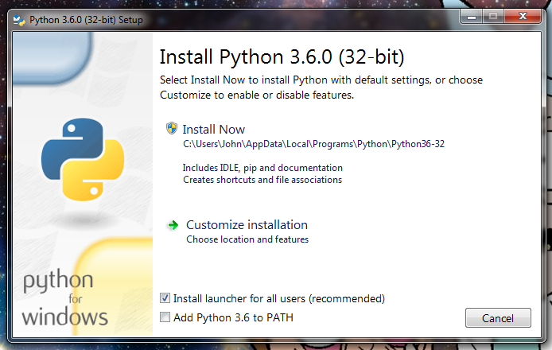

* Terdapat 2 opsi yang bisa di pilih, Install Now (Instalasi cepat/bawaan) dan Customize installation (Custom instalasi). Disini saya memilih Install Now, lalu klik dan tunggu proses instalasi hingga selesai lalu close.
* ­­­­­Setelah proses instalasi selesai, coba di test instalasi phyton tadi dengan cara, buka Command Prompt dan ketik “phyton” tanpa tanda petik. Biasanya saat pertama kali di test program phyton tidak di kenali oleh windows/path nya tidak ketemu.

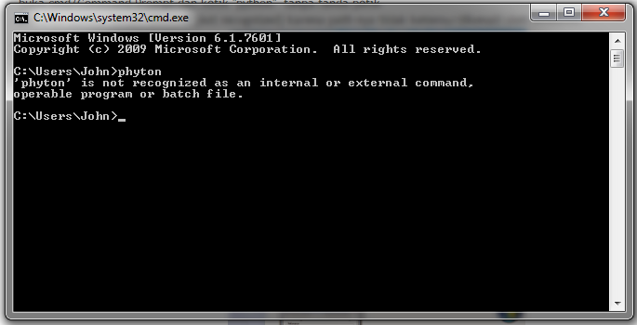

* Cara agar path python ketemu kita akan menggunakan langkah-langkah berikut:
* Masuk ke system pada Control Panel.

***Control Panel\System and Security\System***

* Kemudian klik **“Advanced system settings”**

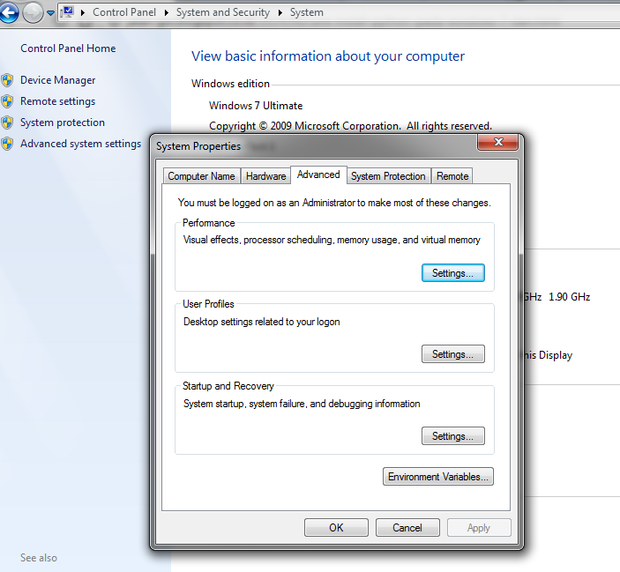

* Lanjut klik **"Environment Variables"** maka akan muncul lagi pop up **"Environment Variables"**
* Pada bagian System variables, cari **“Path”.**

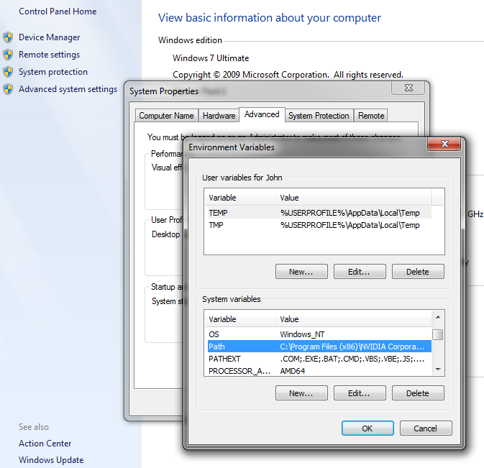

* Klik kanan pada Path, maka akan muncul lagi pop up **"Edit System variable"**. Sebelum mengedit Variable value bikin dulu backup untuk mencegah hal-hal yang tidak di inginkan, buka notepad copy-paste semua Variable value.
* Pada bagian paling kanan/ujung "Variable value" tambahkan path. Path disini adalah tempat python di install lalu klik OK.

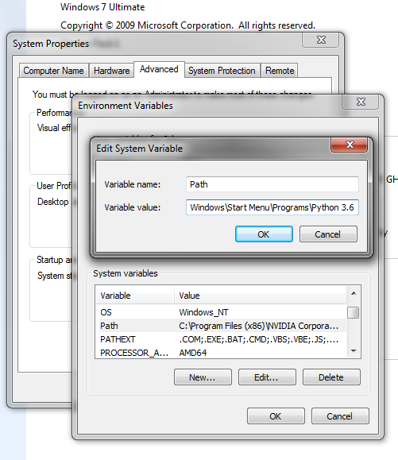

* Coba test python kembali pada Command prompt. Jika berhasil, tampilan di Command prompt akan terlihat seperti di bawah ini.

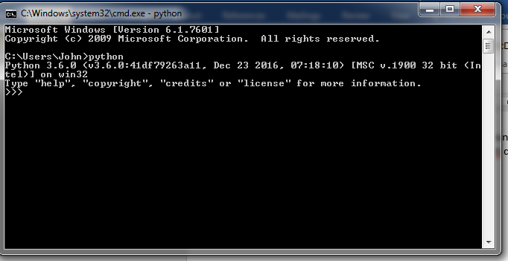

**Keterangan:**

* Untuk versi Python 3.5+, tidak bisa di install di Windows versi XP dan sebelumnya.